令和 年 月 日

横浜市農のコーディネーター派遣申込書

みどり環境局長
（申込者）
所在地
団体名(学校名等)
代表者職氏名

食農教育出前講座実施のため、農のコーディネーターの派遣について次のとおり申し込みます。
裏面あり
担当者 | 氏 名：  連絡先： TEL： ( ) FAX： ( )  E-mail：
対象者 | 学年：高校 中学 小学（ ）年生 その他（ ）  人数：（ ）クラス 合計（ ）人
テーマ  目的 | （例：農家の仕事、冬野菜栽培と土づくり、トウモロコシの皮むき、お米が食べられるようになるまで等）
内容 | ご希望の内容にチェックをしてください。  実習 ※実習ご希望の方は各種「実施ガイド」をご覧ください  稲作 ※「別紙 稲作コース」もご記入ください  代かき 田植え 稲刈り 脱穀・籾摺り(精米)・振り返り  野菜 ※「別紙 野菜コース」もご記入ください  土づくり 植付 管理 収穫・振り返り  品目 (例 トマト、大根 サツマイモなど)  その他※ご希望される内容を記載してください  実習なし座学のみ※ご希望される内容を記載してください  例 農家の仕事、お米ができるまでなど  その他（ご要望の詳細をご記載ください）
実施  希望日 | 月 日（ ）  ※実習ご希望の場合は「実施ガイド」のスケジュールをご確認ください。  ※品目等により時期が異なるので、講師との打ち合わせ時に最終決定します。  ※複数回講座を行う場合は初回の希望日をご記入ください。
電話可能時間 | 講座実施へ向けて何度か連絡をさせていただくことがあります。  基本的にメールでご連絡しますが、学校等へお電話させていただく場合にご希望の時間帯があればご記入ください。  （例）15時まで授業のため、15:30～17:00
希望講師  の有無 | 無  有（昨年の講師 その他講師 氏名： ）  ※講師の都合等により、ご希望に添えない場合があります。
実施後の  アンケート  について | 講座実施後、当事業について先生方へのアンケートのほか、子供たちへのアンケートもお願いしております（4問程度・小学生以上）。  ご協力いただける場合の配布方法をお伺いします。  紙  →回収方法 メール便（市立限定）  郵送  その他（ ）  電子メール  その他（ ）  協力は難しい
当事業について、どうやってお知りになりましたか？
過去に利用したことがある
初めてご利用される場合は、どうやって当事業を知ったかご記入ください↓
（ ）

- この事業は令和８年度予算が横浜市議会において 議決された場合に実施するものです。
- 遅くとも実施希望日の１か月半前までにご提出ください。
- 農地の少ない都心臨海部（西区、中区、南区、鶴見区）の学校等の実施を優先させていただいています。
- 講座の実施時間を参加人数と講座内容等により決定します。令和８年度は計90時間、15件程度の実施を想定しています。全体の実施時間が上限に近づいた場合は、講座時間の短いものを優先する場合がありますのでご了承ください。
- 当事業は「横浜みどりアップ計画[2024－2028]」に基づき実施しているため、事業報告や広報等のために、写真、記録をとらせていただき、事業実績・紹介等に使用します。（基本的に顔や名札等は映らないように撮影し、映ってしまった場合はボカシを入れます）撮影等について、条件がありましたらあらかじめお伝えいただきますようお願いいたします。
- 実習に必要な資材等については、原則として申込者にご購入いただきます。購入が難しい場合は、事務局及び講師に相談してください。

別紙 稲作コース

稲作の実習をご希望される方は「実施ガイド 稲作コース」をご一読お願いいたします。

- 実施場所について
学校等所有の水田→5以外回答 バケツ稲→3,4へ 農家水田→5へ

- 水田について教えてください（過去に当事業活用された水田は省略可）
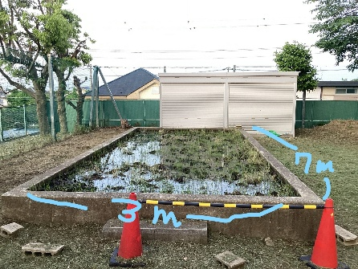
- お申込書とともに参考に学校等でお持ちの水田の写真をお送りください。 （写真イメージ→）
- 面積 約（ ）㎡
- 縦 約（ ）ｍ×横（ ）ｍ

- 栽培履歴について教えてください
（過去に当事業活用された水田は省略可）
毎年稲の栽培をしている
→毎年大体問題なく収穫できている
収穫に問題がある→どのような問題：
毎年ではないが最近稲の栽培を行ったと聞いている。
→いつ頃ですか？ （ ）年前
→栽培の結果はどうでしたか？
よくできた
問題があった→どのような問題：
わからない
ここ最近栽培したという話は聞いていない
わからない（引き継がれていない）

- 栽培の道具、資材についてお持ちのものをチェックしてください。
バケツ稲の種もみセット（ ）セット
苗
→品種：（ ）、お手元に届く時期（ 月 日頃）
スコップ(大)約（ ）本
クワ 約（ ）本
肥料、土壌改良材、土など
→どんな種類（商品名等）がどれくらいありますか？
例；普通化成肥料888 10kg１袋、牛ふんたい肥40L１袋など

鎌（ ）本
麻ひもやナイロンひもなど稲を結べるもの
ザルやすりこぎ、すりこぎ棒、軟式ボールなど（脱穀を手作業で体験する場合）

- 水田がある場所が遠方だった場合の交通手段とお持ちの道具について伺います。
公共交通機関で行く バス等をチャーター
鎌（ ）本

別紙 野菜コース

野菜の実習をご希望される方は「実施ガイド 野菜コース」をご一読お願いいたします。

- 実施場所について
学校等所有の畑→5以外回答 植木鉢→3,4へ 農家畑→5へ

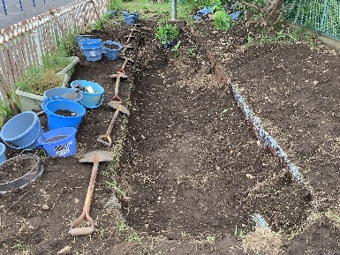
- 畑について教えてください（過去に当事業活用された畑は省略可）
- お申込書とともに参考に学校等でお持ちの畑の写真をお送りください。 （写真イメージ→）
- 面積 約（ ）㎡
- 縦 約（ ）ｍ×横（ ）ｍ

- 栽培履歴について教えてください
（過去に当事業活用された畑は省略可）
毎年野菜の栽培をしている
（一番最近育てた品目： 収穫時期： 月）
→毎年大体問題なく収穫できている
収穫に問題がある→どのような問題：
毎年ではないが最近野菜の栽培を行ったと聞いている。
→いつ頃ですか？ （ ）年前
（品目： ）
→栽培の結果はどうでしたか？
よくできた
問題があった→どのような問題：
わからない
ここ最近栽培したという話は聞いていない
わからない（引き継がれていない）

- 栽培の道具、資材についてお持ちのものをチェックしてください。
種
→品目（例オクラ、大根など ）
苗
→品目（例サツマイモ、トマトなど ）
苗がお手元に届く時期（ 月 日頃）
スコップ(大) 約（ ）本
クワ 約（ ）本
植木鉢用支柱
畑用の支柱
肥料、土壌改良材、土など
→どんな種類（商品名等）がどれくらいありますか？
例；普通化成肥料888 10kg１袋、牛ふんたい肥40L１袋など

- 畑がある場所が遠方だった場合の交通手段とお持ちの道具について伺います。
公共交通機関で行く バス等をチャーター
収穫ハサミ（ ）本

